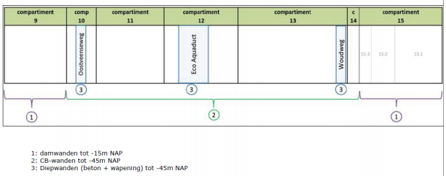

20151209 foto huidige debieten.tiff